**营运部发(2023)079号 签发人：谭莉杨**

**夏季收银台陈列更改及收纳篮的陈列通知**

**门店收银台、进门端架、收纳篮不得陈列秋冬季品种及中药品种，营运部抽查检核到门店仍未陈列，门店上缴成长金30元**

1. **夏季收银台陈列更改**
2. **消毒/化妆品陈列**

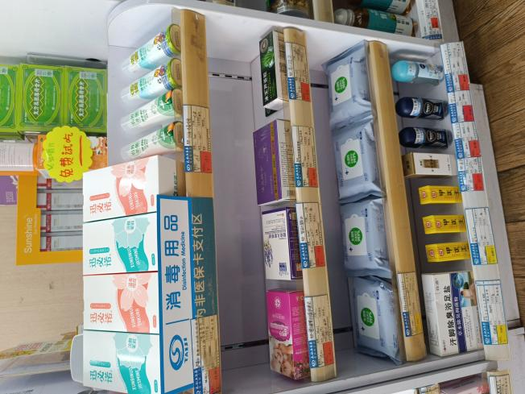

消毒/化妆排首层

漱口水和百多邦喷雾（至少4-5个陈列面）

剩余三层陈列：紫草油、芦荟胶、消毒湿巾、金桂花等品种

1. **械字号护创类、驱蚊类陈列**

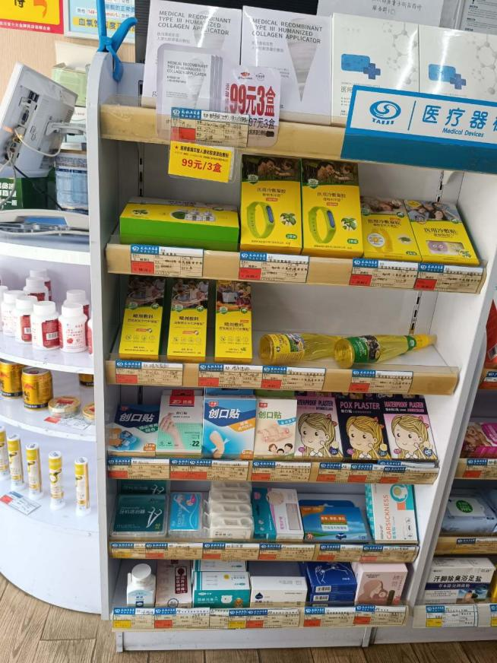

首层：京润珍珠敷贴和古草面膜

1. 三层：驱蚊类械字号品种

剩余三层：创可贴、痘痘贴、棉签等品种

1. 器械计生用品类

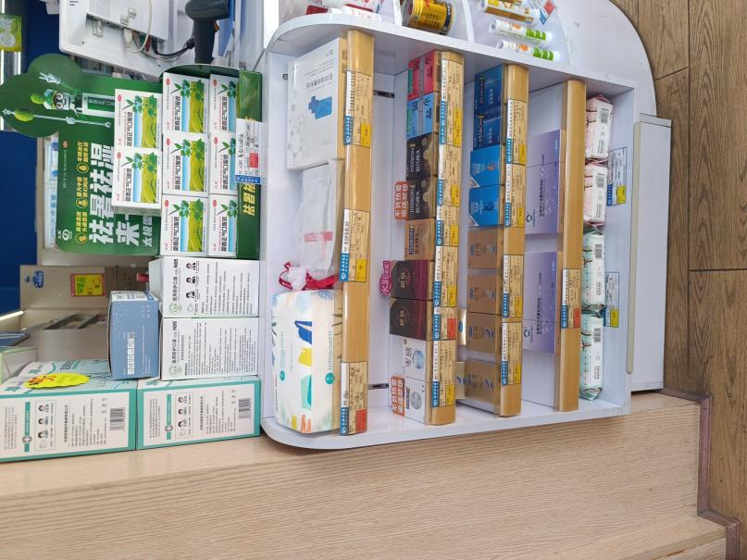

首层：薇诺娜医用修复贴敷料

二层：杰士邦小规格系列品种陈列

剩余层数：验孕试纸、棉片、医用护理垫洗脸巾等

4.弧形位置

门店弧度位置，陈列保健品盒保健食品

首层陈列维生素不同口味糖果、润喉糖、泡腾片等

剩余层数：山楂球、山楂卷等食品，小朋友可以看到方便销售

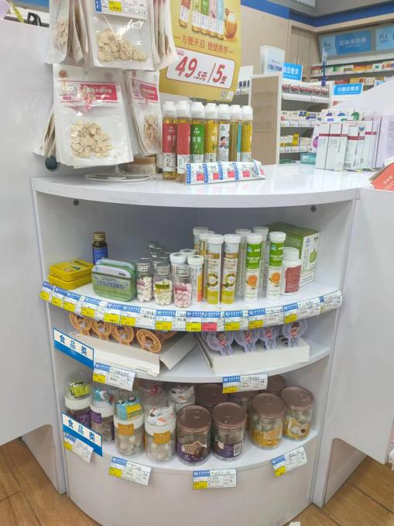

**5.药品/药品陈列**

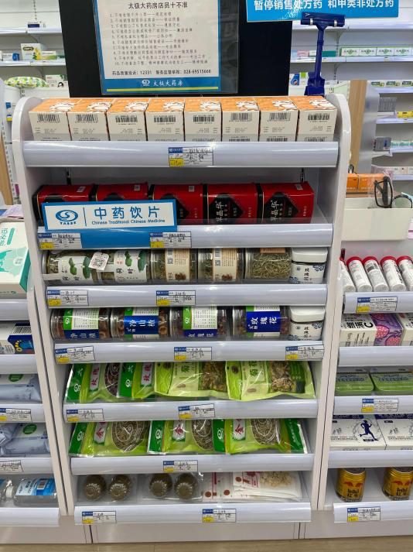

药品类陈列

首层：西南药业维生素c咀嚼片、

剩余层数：（不限厂家）中药瓶装/袋装（菊花、金银花、罗汉果、玫瑰花、薏苡仁、决明子、荷叶、胖大海、山楂等）

1. **进门收纳篮、花车、收纳篮陈列**
2. **立式展架**

**80家门店有备考立架的陈列备考专区**

**剩余门店可陈列补钙系利/养生堂蛋白粉**

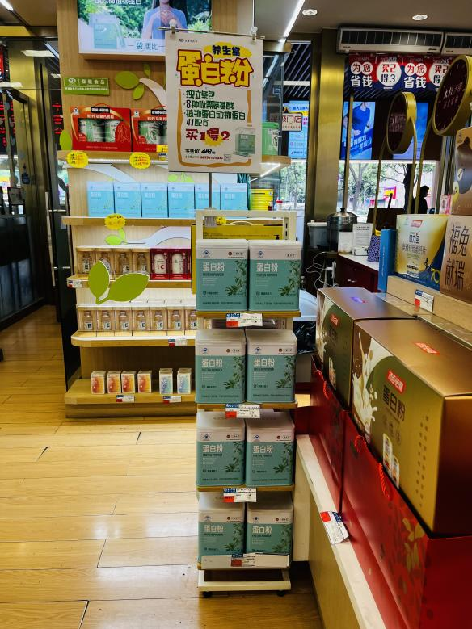 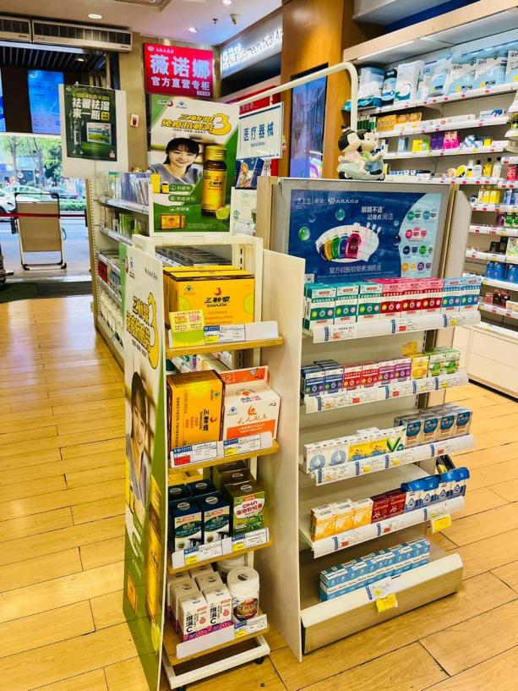 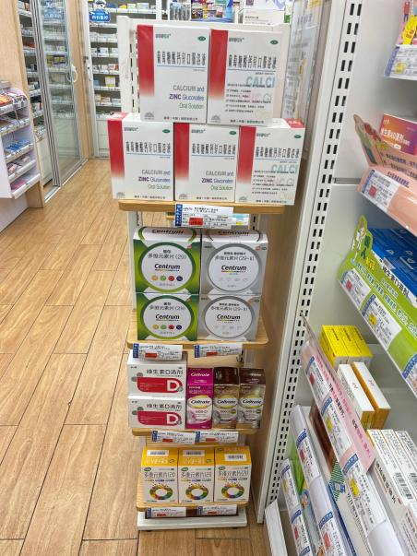

1. **收纳篮陈列**

**门店3个收纳的陈列（补钙系列、夏季冲剂系列、器械面膜+口罩）**

**门店2个收纳篮的陈列（补钙系列和夏季冲剂系列）**

**门店1个收纳篮的陈列（店外陈列夏季冲剂系列）**

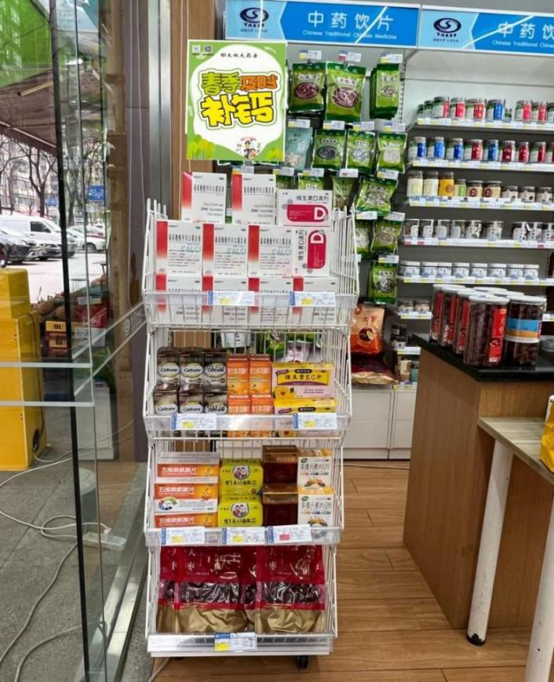 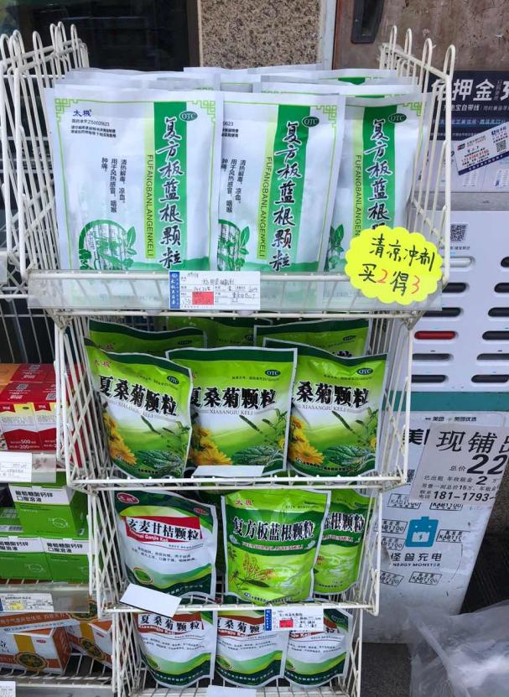 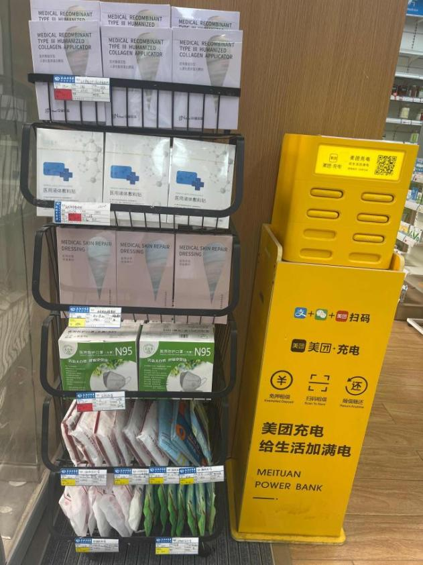

**3.花车陈列**

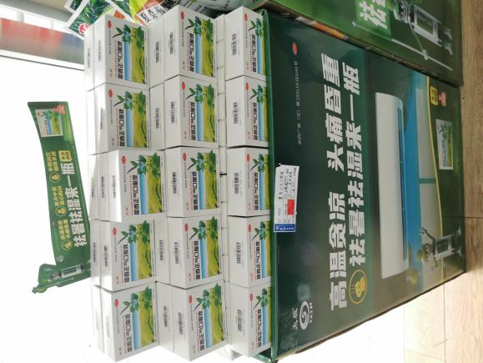 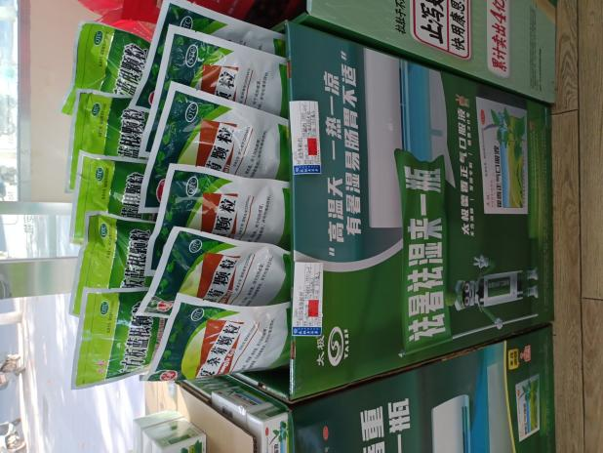

旧的藿香花车陈列夏季冲剂品种。

新配发到店的藿香花车**只陈列藿香正气口服液**，如图展示，保证陈列饱满

**门店：**2023年4**月28日下午18点前**完成陈列，片区长要在4**月28日下午22点前**在药店管家核检，不发、迟发、少发，按20元/店收取成长基金。

**营运部：**于**4月28日下午22点**前在药店管家抽查。发现门店执行不到位，片区主管未检核的，片区主管罚款10元，门店罚款30元.

**复检**：片区主管现场巡店及药店管家检核。

营运部

2023年4月25日

主题词：夏季收银台陈列更改及收纳篮 营运部 2023年4月25日印发

打印：张艳 核对：王四维